Однажды старый ворон пришел на берег океана полакомиться. Нашел он под камнем большого краба, ухватил его клювом, вытащил и только собрался разбить и съесть, как другие крабы хвать его за лапы!
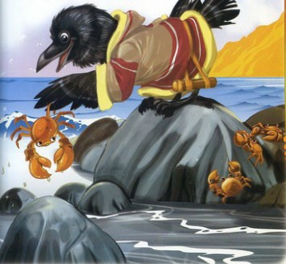
— Кра-кра! — удивился ворон.
Краб тотчас вывалился у него из клюва и был таков!
А другие крабы не испугались — держат ворона, не отпускают. Плохо дело!
— Ладно уж,— сказал ворон.— Не буду вас больше трогать. Отпустите меня!
А крабы не отпускают: видно, не верят ворону. Испугался ворон, принялся улещивать крабов:
— Какие вы красивые, кра-кра! Как вы мне нравитесь! Хотите, отдам вам в жены мою тетку?
— Настоящие крабы не женятся на воронах,— отозвался наконец один из крабов, и остальные с ним согласились.
— Какие вы все большие, кра-кра! — продолжал ворон.— Хотите, отдам вам каяк* моего деда? Совсем новый!
— Настоящим крабам каяк не нужен,— холодно сказал самый маленький краб, а остальные гордо отвернулись.
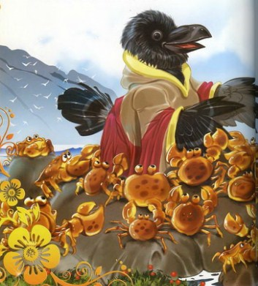
«Что же делать? — растерялся ворон.— Вода-то ведь прибывает!»
— Крупнолобики! — взмолился он.— Отпустите меня! Я же утону!
Молчат крабы, хоть бы один откликнулся.
— Эх вы, какой ручей пропадает! — вздохнул ворон.— Я только затем и прилетел, чтобы подарить вам тот ручей, да заболтался что-то, кра-кра…
— Какой ручей? Где он? — всполошились крабы и тут же отпустили ворона.
— Пошли провожу,— засмеялся ворон, взмахнул крыльями и полетел вдоль берега.
А немногие смельчаки, те, что последовали за ним, быстро сбили на камнях свои башмаки и вернулись.
Полетал ворон вдоль берега и увидел вдруг рыбку.
— Кто-то ее потерял,— решил ворон и стал лакомиться.
Наелся и полетел дальше. Летит, блестит на солнце: чешуя налипла на перьях, вот и сияет. Смотрит ворон — стоит на берегу медведь, оленя свежует.
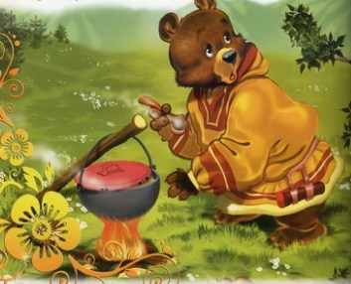
— Кра-кра! — окликнул его ворон. Поднял медведь голову, удивился:
— Что это с тобой, ворон?
— Прости, медведь, тороплюсь. Видишь: даже почиститься не успел.
— Да что стряслось-то? — не отстает медведь.
— Ох, боюсь, не успеешь ты, косолапый. Там ее столько!.. На всю зиму хватит, если, конечно, не растаскают.
— Ты это о чем? О рыбе? — догадался наконец медведь.
— Ну да! — обрадовался ворон.— Беги скорее, а я оленя посторожу.
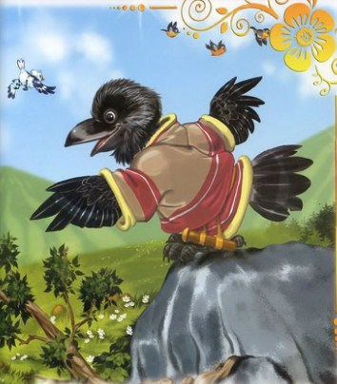
Медведь поспешил к рыбе, а ворон преспокойно принялся за оленя. Наелся и улетел, только его и видели.
Вернулся медведь злой, усталый, а ворона и след простыл: улетел подальше от берега, чтоб медведю на глаза не попасться. Да и ягод ему захотелось: после рыбки и оленины неплохо ягодами полакомиться.
Полетел ворон к белке. Уселся возле ее дома и стал ждать. А вот и белка с лукошком по веткам прыгает, домой торопится. Смотрит — на пороге ворон сидит.
— Посторонись, пожалуйста,— просит белка ворона.— У меня там бельчата голодные.
— Пустяки,— махнул крылом ворон.— Мы с тобой столько лет не виделись, кра… Расскажи лучше, какие новости? Слыхала, кто-то рассердил медведя? Говорят, он теперь зол на весь свет, кра… Да что ж ты молчишь?
— Меня бельчата ждут, пусти,— снова попросила белка.—Я скоро вернусь. Я же несу им поесть…
— Да я и сам спешу,— заверил ее ворон.— Из-за тебя только и задержался. А ягоды у тебя какие! Одна другой лучше!
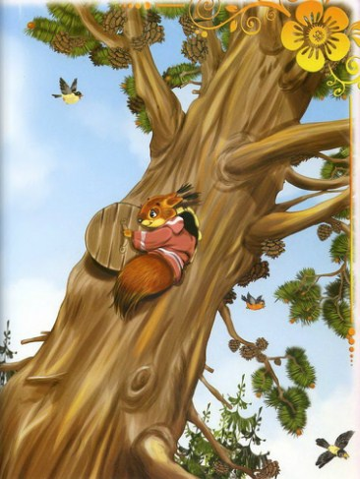
Покосился ворон на лукошко, а белка на него смотрит. Смотрит и говорит:
— Знаешь что, давай потанцуем! А потом я угощу тебя ягодами, хорошо?
— Хорошо! — обрадовался ворон.— Жаль только, музыки нет, да и спешу я. Давай начнем прямо с ягод?
— Ха-ха-ха,—расхохоталась белка.—Да ты, наверное, и плясать не умеешь!
— Ну да,— обиделся ворон.— Знаешь, какие мы, вороны, музыкальные?
— Мы тоже,— гордо сказал белка.— Давай-ка я буду петь, а ты пляши. Посмотрим, как у тебя получится!
— Кра! — взмахнул крыльями ворон.— Я и с закрытыми глазами могу. Начинай!
И ворон, зажмурившись, закружился над деревом. А белка тут же юркнула в свой домик.
— Как можно! — возмущался потом ворон.— Такая кроха —и такая обманщица!
Иллюстрации: И.Есаулов.

